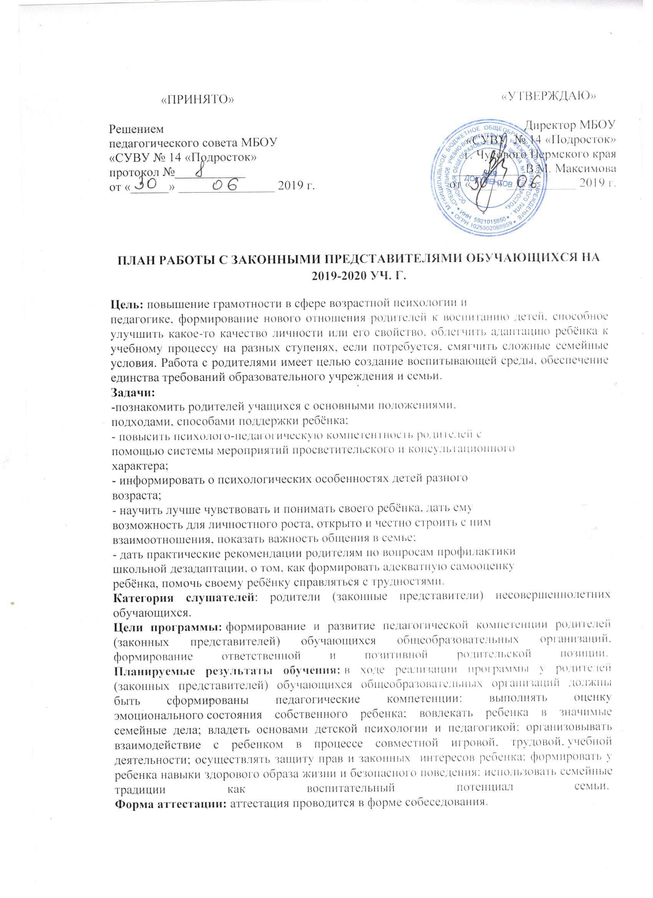

- Психолого-педагогическое просвещение законных представителей обучающихся
Задачи:
- Повышение педагогической культуры родителей (законных представителей) учащихся.
- Проведение информационной и консультативной работы среди родителей (законных представителей) учащихся о правах, обязанностях и ответственности участников образовательного процесса.
- Привлечение законных представителей учащихся к организации внеклассной и внешкольной работы, учебно-исследовательской и общественной деятельности, технического и художественного творчества, экскурсионно-туристической и спортивно-массовой работы с учащимися.

II.I Тематика консультаций, лекций, бесед

№ | Направление | Тематика | Класс | Форма проведения | Время проведения | Ответственные
1 | Общеинтеллектуальное | «Стимулирование ответственного отношения к учебе в школе и дома» | 5 - 9 | Консультация | сентябрь | социальный педагог
2 | Спортивно-оздоровительное | «Особенности психофизического развития учащихся и учет в семейном воспитании» | 5 - 9 | Лекция, памятки для родителей | ноябрь | школьный фельдшер, педагог-психолог
 |  | «Здоровый образ жизни на примере родителей» | 5 - 9 | Практикум | ноябрь | воспитатели,  школьный врач
3 | Общекультурное | «Творческая активность детей» | 5 - 9 | Беседа | февраль | воспитатели
4 | Духовно-нравственное | «Культурные ценности семьи и их значение для ребенка» | 5 - 9 | Лекция-беседа | март | воспитатели, социальный педагог
5 | Трудовое | «Воспитание в труде. Роль семьи в развитии работоспособности ученика» | 5 - 9 | Беседа-консультация | май | воспитатели
II.IIОбщешкольные родительские собрания
№ | Тема собраний | Время проведения | ответственные
1 | «Организационное: начало нового 2018 - 2019 учебного года. Семья и школа: взгляд в одном направлении»» | сентябрь | директор ОУ, заместитель директора по УВР
2 | «У счастливых родителей – счастливые дети: ответственность родителей за здоровье и безопасность детей» | февраль | педагог-психолог, социальный педагог, школьный фельдшер
3 | День открытых дверей. Творческий отчет школы «Мир наших увлечений и достижений» | апрель | руководитель СКС

- Взаимодействие школы с родительской общественностью
Задачи:
- Внесение предложений по содержанию локальных актов учреждения, организации учебно-воспитательного процесса в пределах своей компетенции.
- Взаимодействие с педагогическим коллективом школы по вопросам профилактики правонарушений, безнадзорности среди учащихся, другими органами коллегиального управления образовательным учреждением по вопросам проведения общешкольных мероприятий в пределах своей компетенции.
- Создание условий для обеспечения прав родителей на участие в управлении образовательным учреждением, организации учебно-воспитательного процесса.
- Активизация и коррекция семейного воспитания через работу с родительским активом.
IV. Организация совместной деятельности ОУ и родителей
Задачи:
- Обеспечить проведение воспитательных мероприятий в школе и классе с участием родителей.
- Организация совместной общественной деятельности и досуга родителей и детей.
- Формирование активной педагогической позиции родителей, повышение воспитательного потенциала семьи.

№ | Форма и содержание деятельности | Класс | Время проведения | Ответственные
1 | День Знаний | 5 - 9 | сентябрь | Администрация и педагогический коллектив
2 | Дни открытых уроков | 5 - 9 | В течение года
3 | Ремонт и благоустройство школы | 5 - 9 | июнь
4 | Оформление кабинетов | 5 - 9 | сентябрь
5 | Экскурсии на предприятия «Профессии наших родителей» | 5 - 9 | В течение года
6 | Дни здоровья, туристические праздники | 5 - 9 | В течение года
7 | Классные семейные праздники и вечера | 5 - 9 | В течение года
8 | Экскурсионные поездки, посещение театров, музеев, кино | 5 - 9 | В течение года
9 | Выпускной вечер | 9 | июнь

